**Mr.Sittinon Srinun | 5830213008**

**Insert a new customer data, Investigate information customer**

**2.3 ความต้องการของผู้ใจ (User Requirements)**

ระบบคำนวณค่างวดสินเชื่อรถยนต์

|  |  |
| --- | --- |
| Requirement ID | Requirements |
| APP-REQ-01 | ระบบสามารถเพิ่มข้อมูลลูกค้าได้ |
| APP-REQ-06 | สามารถค้นหาข้อมูลของลูกค้าได้ |

**2.4 คำอธิบายคำศัพท์ที่เกี่ยวข้องของระบบ (Glossary)**

|  |  |
| --- | --- |
| **คำศัพท์** | **คำอธิบาย** |
| Insert | ระบบคำนวณค่างวดสินเชื่อรถยนต์จำเป็นต้องสามารถเพิ่มข้อมูลลูกค้าได้ |
| Investigate | ระบบสามารถค้นหาข้อมูลของลูกค้าได้ |

**Mr.Sittinon Srinun | 5830213008**

**Insert a new customer data, Investigate information customer**

**3. General Description**

**3.1 Customer Management**

ระบบคำนวณค่างวดสินเชื่อรถยนต์

ระบบคำนวณค่างวดสินเชื่อรถยนต์



**Customer Management**

**3.2 User Requirement Definition**

Function Requirement Definition : ระบบคำนวณค่างวดสินเชื่อรถยนต์

Use Case Diagram Level 1: Customer Management Sub-System



**Customer**

**Management**



Insert a new customer data



Investigate Information Customer



Customer

Management Sub

-

System

**Mr.Sittinon Srinun | 5830213008**

**Insert a new customer data, Investigate information customer**

**Use Case: UC110**

**Requirement ID: APP-REQ-01**

**Diagram**



**Customer Management**

**Brief Description**

**หมวดเพิ่มข้อมูลลูกค้า UC110**

ใช้สำหรับเพิ่มข้อมูลลูกค้า

**Initial Step-By-Step Description**

1. ได้รับข้อมูลมาจากลูกค้า

2. เพิ่มข้อมูลลูกค้า

3. กรอกข้อมูลลูกค้า โดยจะมีให้กรอกในส่วนของ “First Name” “Last Name” “Email” “Phone Number” “Job” “Money Salary

4.จากนั้นกด “Add Employee” โดยห้ามเว้นว่างช่อง

5. ข้อมูลของลูกค้าจะเข้าสู่ระบบ

**Mr.Sittinon Srinun | 5830213008**

**Insert a new customer data, Investigate information customer**

**Use Case: UC160**

**Requirement ID: APP-REQ-06**

**Diagram**



**Customer Management**

**Brief Description**

**หมวดค้นหาข้อมูลลูกค้า UC160**

ใช้สำหรับค้นหาข้อมูลลูกค้า

**Initial Step-By-Step Description**

1. เลือกค้นหาข้อมูลลูกค้า

2. เลือกใส่ข้อมูลอย่างน้อย 1 ช่อง หรือมากกว่า

3. ข้อมูลที่ให้ใส่มี “First Name” “Last Name” “E-mail” และ “Phone Number”

4.จากนั้นกด “Search” หรือยกเลิกกด “Cancel”

**Mr.Sittinon Srinun | 5830213008**

**Insert a new customer data, Investigate information customer**

**4. System Requirement Specification**

4.1 หมวดอัพเดตข้อมูลลูกค้า UC110

|  |  |
| --- | --- |
| Use Case Name:: | หมวดเพิ่มข้อมูลลูกค้า :: UC110 |
| Requirement ID:: | APP-REQ-01 |
| Xref:: | Xref: [CarLoanCalculator]/4.1.1/pg.9 |
| Actor:: | เจ้าหน้าที่ดูแลลูกค้า |
| Priority:: | High |
| Status:: | Complete |
| Pre-conditions /Assumptions:: | ระบบแสดงเมนูของระบบ |
| Post-conditions:: | ระบบเพิ่มข้อมูลลูกค้า |
| Flow of Events:: | 1. ได้รับข้อมูลมาจากลูกค้า  2. เพิ่มข้อมูลลูกค้า  3. กรอกข้อมูลลูกค้า โดยจะมีให้กรอกในส่วนของ “First Name” “Last Name” “Email” “Phone Number” “Job” “Money Salary[E1]  4.จากนั้นกด “Add Employee” โดยห้ามเว้นว่างช่อง[A1]  5. ข้อมูลของลูกค้าจะเข้าสู่ระบบ |
| Alternative of Events:: | กดปุ่ม “cancel” กรณีต้องการยกเลิก |
| Exception Flow of Events:: | กรณีที่ไม่กรอกข้อมูลส่วน “First Name” “Last Name” “Email” “Phone Number” “Job” “Money Salary |

**Mr.Sittinon Srinun | 5830213008**

**Insert a new customer data, Investigate information customer**

4.2 หมวดจัดการข้อมูลลูกค้า UC160

|  |  |
| --- | --- |
| Use Case Name:: | หมวดจัดการข้อมูลลูกค้า :: UC160 |
| Requirement ID:: | APP-REQ-06 |
| Xref:: | Xref: [CarLoanCalculator]/4.1.1/pg.10 |
| Actor:: | เจ้าหน้าที่ดูแลลูกค้าและลูกค้า |
| Priority:: | High |
| Status:: | Complete |
| Pre-conditions /Assumptions:: | ระบบแสดงเมนูของระบบ |
| Post-conditions:: | ระบบค้นหาข้อมูลของลูกค้า |
| Flow of Events:: | 1. เลือกค้นหาข้อมูลลูกค้า  2. เลือกใส่ข้อมูลอย่างน้อย 1 ช่อง หรือมากกว่า  3. ข้อมูลที่ให้ใส่มี “First Name” “Last Name” “E-mail” และ “Phone Number”  4.จากนั้นกด “Search” หรือยกเลิกกด “Cancel”[A1] |
| Alternative of Events:: | กดปุ่ม “cancel” กรณีต้องการยกเลิก |
| Exception Flow of Events:: |  |

**Mr.Sittinon Srinun | 5830213008**

**Insert a new customer data, Investigate information customer**

**5. User Interfaces**

**5.1 หมวดอัพเดตข้อมูลลูกค้า UC120**

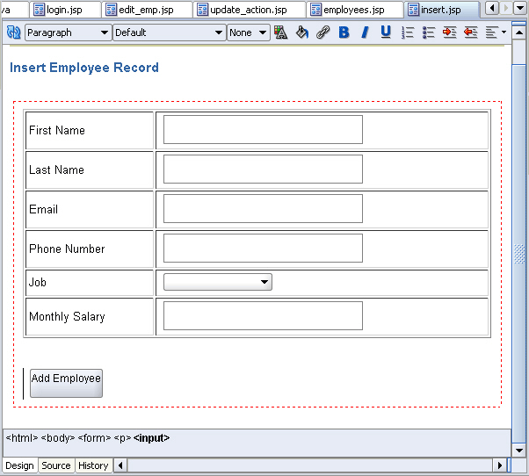

Cancel

**Mr.Sittinon Srinun | 5830213008**

**Insert a new customer data, Investigate information customer**

**5.2 หมวดจัดการข้อมูลลูกค้า UC150**

